上机实验-第四次
求解经典 Logistic 人口增长模型的一阶常微分方程初值问题，分别采用欧拉法、改进欧拉法、四阶龙格-库塔法进行数值求解，并与解析解对比，完成误差分析与图形可视化。
定解问题如下：
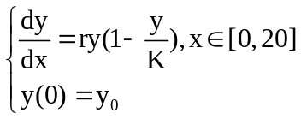

- 计算上述问题的解析解；
- 固定参数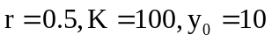，实验分别取步长 h=1.0 与 h=0.5 进行对比计算； 分别用欧拉法、改进欧拉法、4阶龙格库塔法求上述问题；计算各离散节点处的数值解、解析解及绝对误差；绘制对比图像：数值解与解析解拟合对比曲线、不同方法误差变化曲线；对比分析不同步长、不同算法的计算精度与收敛效果。

